Мастер-класс

«Стили оформления документа в текстовом редакторе»

Автор: педагог дополнительного образования
Рожков Сергей Дмитриевич

Цель занятия: Познакомить обучающихся с приемами форматирования документа с применением стилей оформления, расширить представление об использовании информационных технологий в практической деятельности.
Задачи:
Образовательная: изучить основные понятия, приобрести навыки работы с MS Word.
Развивающая: развить навыки самостоятельности и самоконтроля в процессе самостоятельной познавательной деятельности обучающихся.
Воспитательная: воспитать моральные качества, обеспечивать тесную связь обучения с жизнью, ее запросами и требованиями.
Форма проведения занятия: Комплексное занятие (беседа, занятие объяснение, занятие практика)
Методы: словесный, наглядно-иллюстративный, практический, репродуктивный.
Ожидаемый результат: Пробуждение у обучающихся интереса к углубленному изучению возможностей программного обеспечения и их применения на практике.
Оборудование и материалы: компьютеры с операционной системой MS Windows и текстовым редактором MS Word, мультимедийная установка, презентация «Применение стилей», образцы текстовых документов, подготовленных обучающимися.

Ход занятия.
1. Организационный момент.
Педагог: Здравствуйте, дети! На прошлом занятии мы с вами рассмотрели форматирование текста в текстовом редакторе Word. Так что же подразумевается под термином «форматирование»?
- (предполагаемые ответы обучающихся) – под форматированием текста понимают изменение оформления документа (изменение типа, размера, начертания и цвета шрифта, междустрочного интервала, выравнивания, отступов и т.д.).
Педагог: Совершенно верно. И чтобы изменить названные вами параметры, необходимо выполнить множество команд, что, в свою очередь, займет довольно много времени при работе с документом.

2. Сообщение темы и постановка целей занятия:
Педагог: Сегодня мы рассмотрим применение стилей оформления документа, благодаря которым процесс форматирования занимает гораздо меньше времени и усилий. В ходе занятия будут рассмотрены вопросы понятия, назначения и применения стилей оформления; также мы с вами рассмотрим создание оглавления, электронной схемы и структуры в документе, отформатированном стилями оформления.

3.Объяснение нового материала.
Педагог: Стиль – это совокупность параметров форматирования, имеющая свое название.
При создании больших документов (таких как Бизнес-план, курсовая или дипломная работа и т.п.) приходится часто менять шрифты, чтобы выделить заголовки, примечания, сноски и т.п. Для того чтобы упростить работу со шрифтами, их начертанием, размерами, выравниванием и т.д., в Microsoft Word и предусмотрена работа со стилями. Данная функция позволяет сохранять художественное оформление и смысловое единство документа. Использование стилей позволяет повысить эффективность и ускорить выполнение вашей работы. Форматирование с помощью стилей сводится к выделению нужных фрагментов текста и выбору из списка требуемого стиля для данного фрагмента. С помощью стилей можно установить несколько параметров форматирования за один шаг.
Для каждого объекта документа задается определенный стиль (Формат\Стиль) – совокупность параметров шрифта и абзаца. Например, может задаваться стиль для основного текста документа, заголовков (первого, второго и т.д. уровней), примечаний, номеров страницы. После того, как параметры стиля заданы, в ходе дальнейшего форматирования документа достаточно только выделить какой-либо блок и с помощью вариантного меню на панели инструментов придать ему какой-либо стиль. Так, например, название главы выполняется заданным заранее стилем «Заголовок 1», подпункты – стилем «Заголовок 2», а остальной текст - стилем «Обычный». Выбор стилей доступен на вкладке «Главная», группа кнопок «Стили».
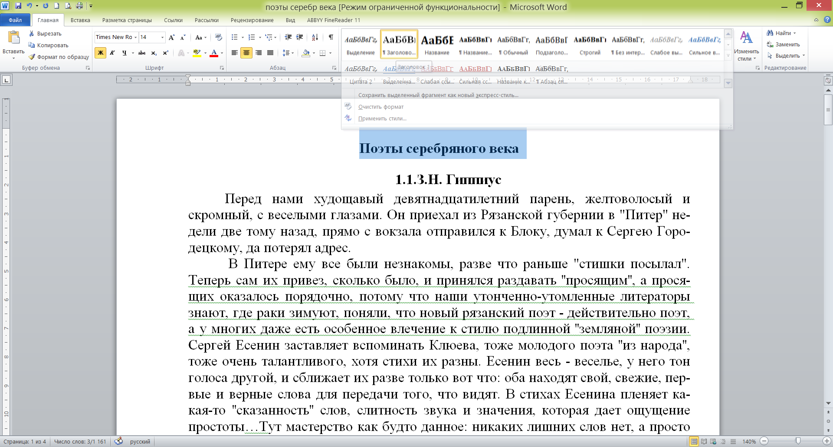

Таким образом, применение стилей оформления позволяет оформить документ в виде заголовков и основного текста, причем программа четко разделяет эти фрагменты между собой.
Для осуществления форматирования документа посредством стилей оформления, необходимо задать стиль оформления «заголовок», для чего выделяем заголовок абзаца, нажимаем кнопку «Стиль», расположенную в правой части поля, откроется список стилей, определенных для текущего документа. Выбираем в списке стиль «Заголовок 1». Выделенный фрагмент сразу же будет отформатирован с использованием указанного вами стиля.
Основному тексту абзаца аналогичным образом присваиваем стиль «обычный». Повторяем вышеописанную процедуру для всех абзацев.
Благодаря четкому разделению заголовков от основного текста, возможно автоматическое создание оглавления документа с указанием номеров страниц, причем при изменении документа нумерация в оглавлении изменяется автоматически. Для создания оглавления необходимо перейти в конец документа и выполнить действия: вкладка «Ссылки» → оглавление.
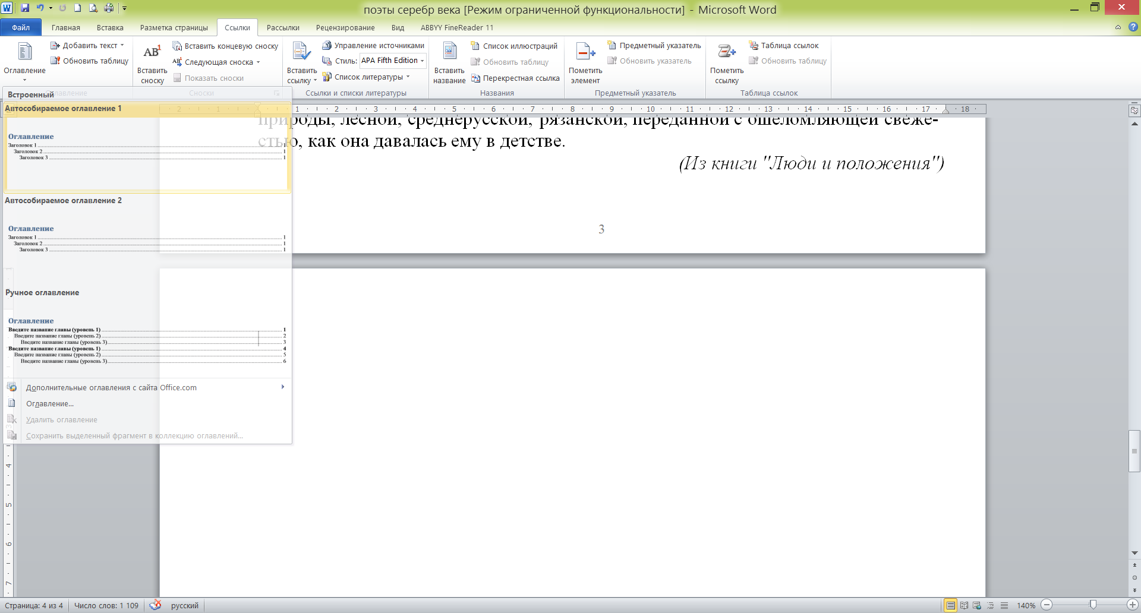

В открывшемся окне «Оглавление» выбираем «Автособираемое оглавление» щелчком левой кнопки мыши.
Оглавление документа автоматически появится в конце документа.
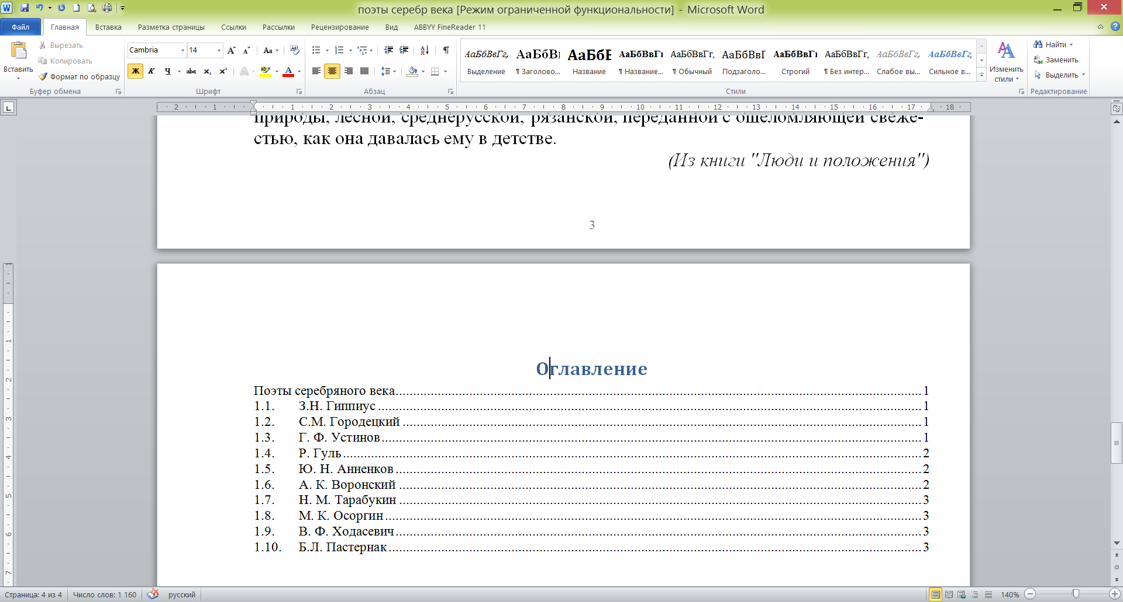
Зажав кнопку ctrl и щелкнув левой кнопкой мыши по разделу оглавления, автоматически переходим в выбранный раздел, т.е. разделы представлены в виде ссылок.
В случае внесения изменений в документ после создания оглавления, нет необходимости создавать оглавление заново, достаточно обновить поле оглавления, вызвав для него контекстное меню.
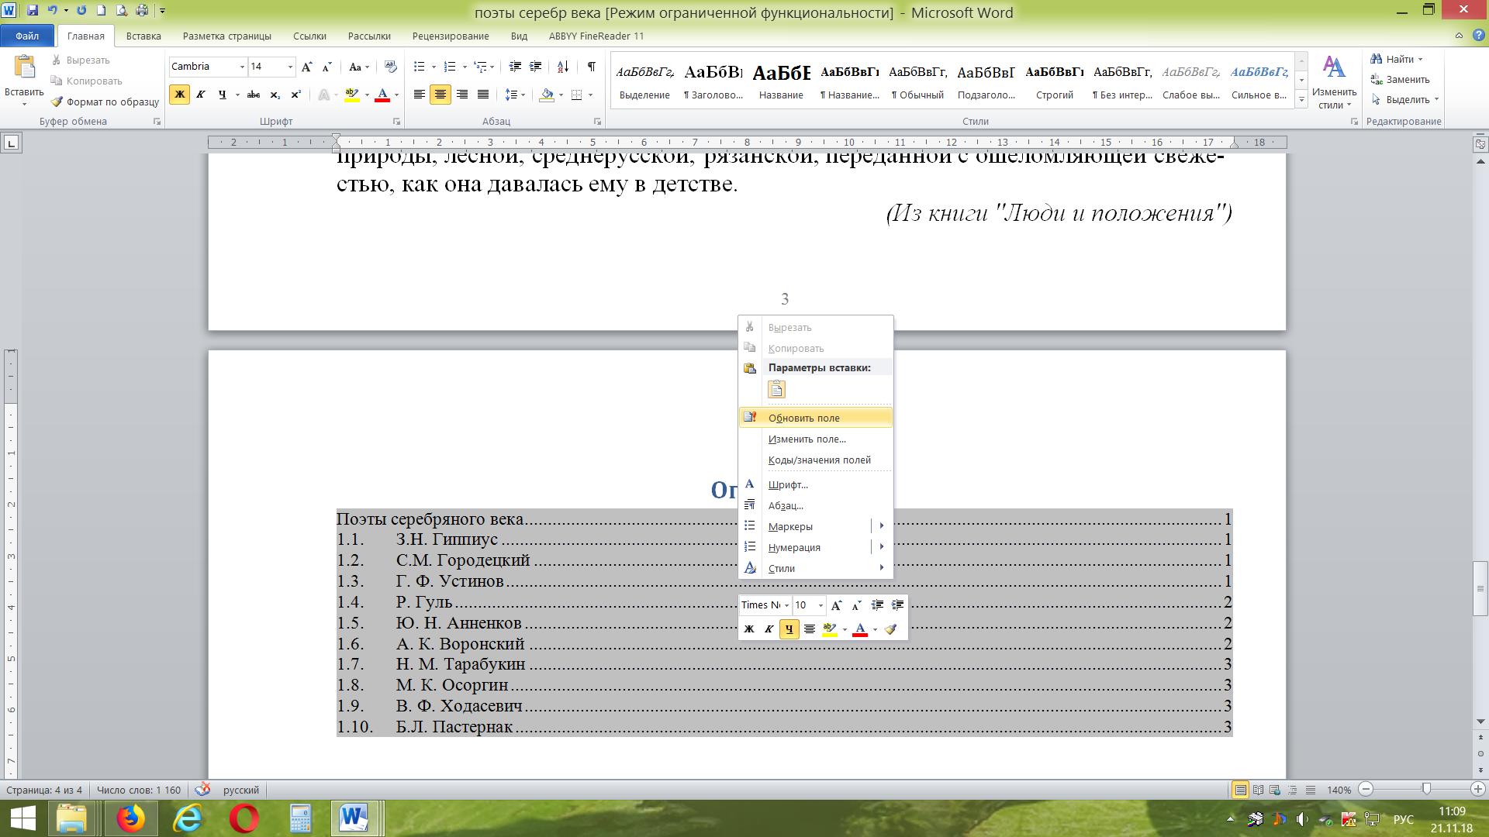

Представление документа в виде схемы

Схема документа (область навигации) — отдельная область, в которой отображается список заголовков документа, предназначенная для быстрого перемещения по документу и определения местонахождения в нем. При выборе заголовка в области схемы документа Microsoft Word переходит к соответствующему заголовку в документе.
Для создания схемы документа выполняем: вкладка «Вид» → группа кнопок «Показать» → устанавливаем «» в пункте «Область навигации».
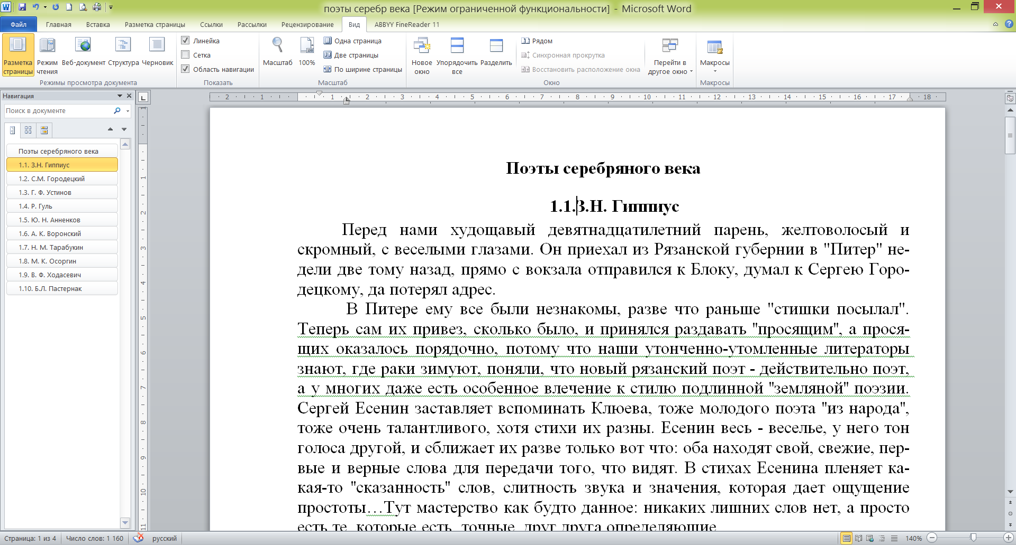
Вернуться в обычный режим можно аналогично, т.е. вкладка «Вид» → группа кнопок «Показать» → убираем «» с пункта «Область навигации».

Структура документа
В режиме структуры документ представлен на экране в виде заголовков с кнопками. Для представления документа в виде структуры необходимо выполнить команду: вкладка «Вид» → группа кнопок «Режимы просмотра документа» → Структура.
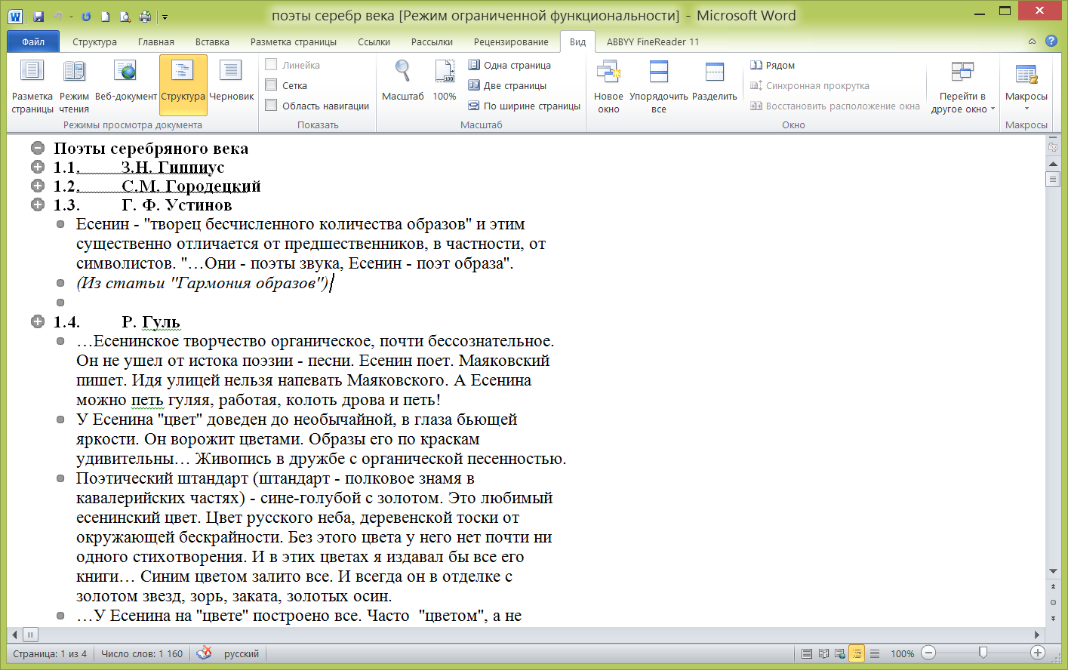

При этом, двойным щелчком левой кнопкой мыши по этим кнопкам, можно «раскрывать» и «скрывать» содержимое абзацев, соответствующих этим заголовкам, т.е. «разворачивать» и «сворачивать» документ, что очень удобно при редактировании документа большого объема.

Вернуться в обычный, привычный для нас режим, можно выбрав вкладку «Вид» → группа кнопок «Режимы просмотра документа» → Разметка страницы.

4. Этап закрепления знаний.
Педагог: Ребята! Сегодня мы с вами рассмотрели процесс форматирования документа с помощью стилей оформления. Так в чем же преимущество использования стилей в процессе форматирования?
- (предполагаемые ответы обучающихся) – Применение стилей оформления позволяет обеспечить единообразие в оформлении документов и возможность быстрого изменения параметров форматирования.
Педагог: Правильно, молодцы! А что возможно сделать с документом, отформатированном стилями оформления?
- (предполагаемые ответы обучающихся) – В документе, отформатированном стилями оформления, можно автоматически создать оглавление с расстановкой номеров страниц; используя кнопку ctrl и щелкнув левой кнопкой мыши по нужному разделу в оглавлении, можно быстро перейти к нему, т.к. пункты оглавления выполнены в виде гиперссылок.
Педагог: Верно! А в каких режимах можно представить документ, отформатированный стилями оформления?
- (предполагаемые ответы обучающихся) – в режиме электронной схемы и режиме структуры, удобных для работы с объемными документами.
Педагог: Правильно, молодцы! Надеюсь, что в дальнейшем вы будете применять знания, полученные на занятии, в своей практике.

5. Самостоятельная работа обучающихся за компьютером.
После теоретической части проводится практическая часть занятия. Обучающиеся занимают места за компьютерами, на рабочих столах которых находится файл «Поэты серебряного века». Необходимо отформатировать текст с применением стилей оформления, после чего создать оглавление. Представить документ в виде структуры и схемы документа.

6. Применение здоровьесберегающих технологий
Проведение физкультминутки (класс оборудован стендом с соответствующими наглядными пособиями).

7. Подведение итогов занятия.
Проверка знаний и умений, полученных на занятии: обучающиеся демонстрируют результаты практического занятия. Оценка работы обучающихся.

Примечание: К разработке занятия прилагается Приложение «Презентация Применение стилей».

